新 书 推 荐

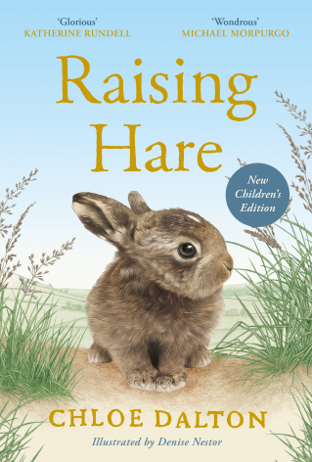
中文书名：《野兔知道回家的路》
英文书名：RAISING HARE
作 者：Chloe Dalton
出 版 社：PRH
代理公司：PFD/ANA
页 数：未定
出版时间：2026年9月
代理地区：中国大陆、台湾
审读资料：电子稿
类 型：儿童文学

- 荣获2025年温赖特奖年度图书(Named the 2025 Wainwright Prize Book of the Year)
- 荣获温赖特自然写作奖(WINNER of the Wainwright Prize for Nature Writing)
- 入围2025年女性非虚构作品奖决选名单(FINALIST for the 2025 Women’s Prize for Nonfiction)
- 入围2026年威廉·萨洛扬国际写作奖短名单(SHORTLISTED for 2026 William Saroyan International Prize for Writing)
- 被《柯克斯书评》评为“20本令人难以相信是处女作的作品”(One of Kirkus's 20 Books You Won't Believe Are Debuts)之一
- 被《柯克斯书评》(Kirkus Reviews)评为“12本读起来像小说的非虚构作品”(One of Kirkus's 12 Nonfiction Books That Read Like Novels)之一
- 这是一本配有插图、经过特别改编、面向中龄儿童的版本，继续由原版插画家Denise Nestor负责创作一系列全新的插图，同时还将收录Michael Morpurgo全新撰写的后记。
- 《野兔知道回家的路》儿童版讲述了一个令人惊叹的真实故事：克洛伊如何与一只幼年野兔建立起不可思议的情感纽带。
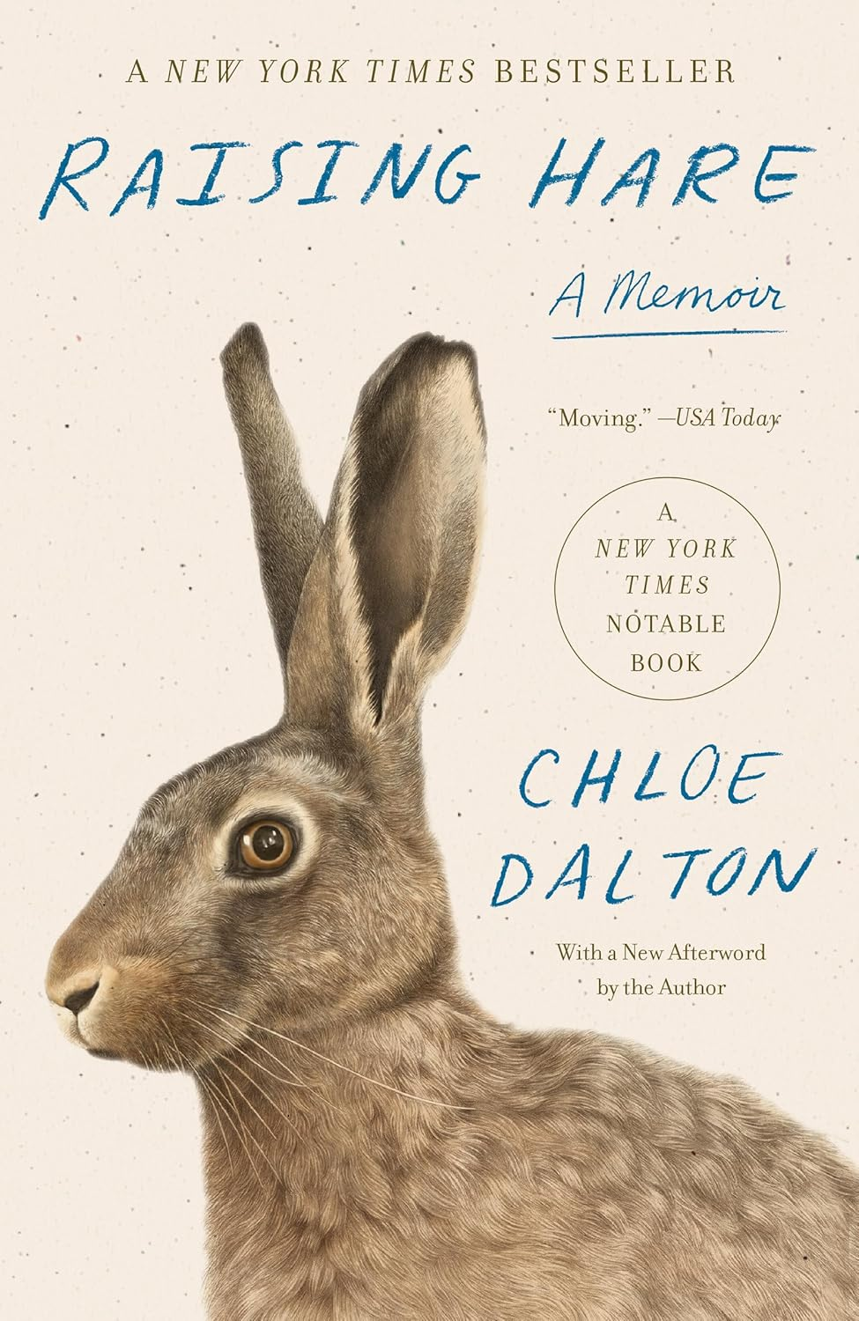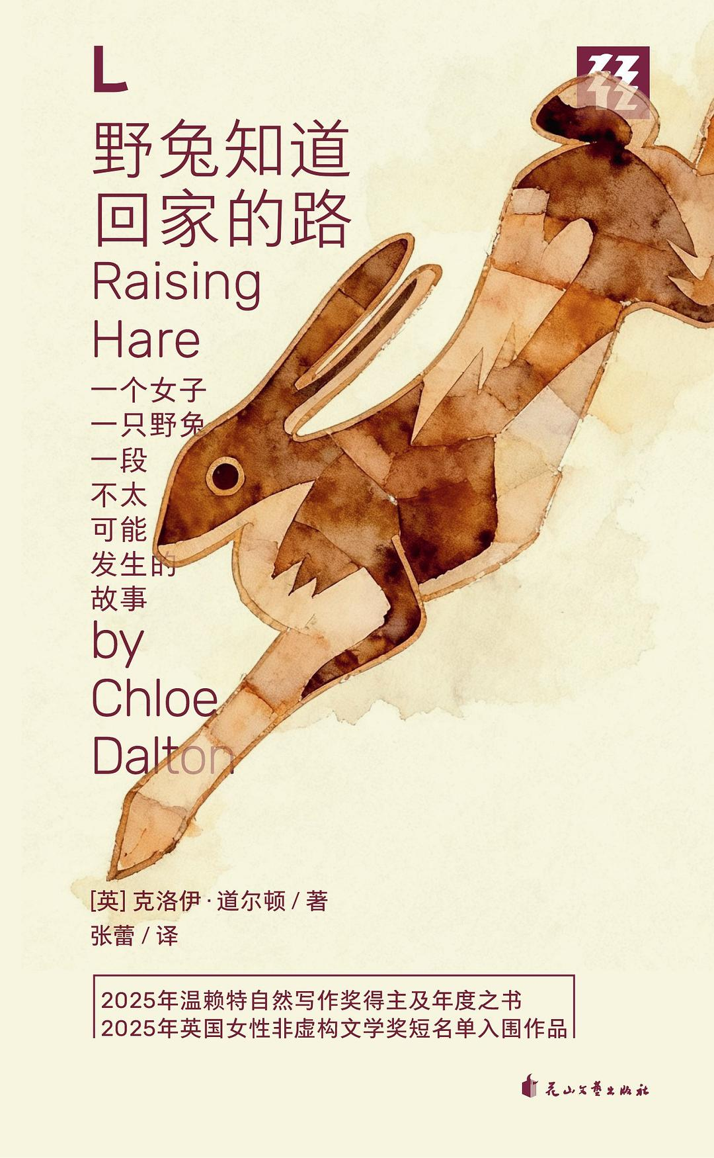
（成人版已出版中文版）

内容简介：

一个冬日，克洛伊·道尔顿(Chloe Dalton)在乡间散步时，发现了一只刚出生不久的幼兔。它小得还没有她的手掌大，被一只狗追赶，并与自己的母亲失散了。

担心它的安全，克洛伊将这只小小的野兔带回了家，学习如何喂养和照顾它……一段非凡的友谊由此开始。

这是一个令人着迷的真实故事，讲述了克洛伊与这只拥有轻轻拍击地面的爪子和独特魅力的野兔，如何共同生活，直到它重新回归野外的时刻到来。

然而，当这只野兔终于准备好跃过花园围墙，重新奔向自然时，克洛伊还能再次见到它吗？

本书收录了迈克尔·莫波格(Michael Morpurgo)撰写的后记，并配有丹妮丝·内斯特(Denise Nestor)创作的精美插图。

媒体评论：

“道尔顿清晰、克制的文笔，以及丹妮丝·内斯特细腻的插画，给予读者……一种慰藉。在这个已经重新变得更加喧嚣与忙碌的世界里，《野兔知道回家的路》提醒我们，大自然终究会遵循它自己的规律。”——《纽约时报》

“令人喜爱，又富有启发性。”——The Washington Post

“在一个动荡的时代，也许这只野兔给予道尔顿最大的礼物，是一种内心的平静……阅读这本书，也给我带来了同样的感受。”——Sigrid Nunez，《纽约客》(The New Yorker)

“道尔顿为我们描绘了一幅肖像——既短暂又真实——关于一个‘遵循习性、拥有固定活动时间和偏爱的地点、轻盈地行走在这个世界上，并且按照自己的方式给予信任的生灵’。她似乎也拥有野兔那种平静、安宁以及对危险保持警觉的特质。她卓越的观察能力使两者彼此映照，并以出人意料、常常令人惊叹的方式相互丰富。”——The Wall Street Journal

“感人至深……传递了关于放慢脚步以及发现意外之美的宝贵启示。”——USA Today

“部分是日记，部分是自然史，部分是野外指南，这本书同时也是一场史诗般的英雄之旅——你在一个普通的日子出发，却偶然发现了一件永远改变你的事物。”——美国国家公共广播电台(NPR)

“道尔顿带给我们一份珍贵的礼物：在一个沉醉于腐败与匆忙的世界中，让我们品尝到脆弱、优雅与信任的滋味。如果你迫切需要一次深呼吸，这是我最先推荐的书。”——ELLE

“以清醒的目光，且从不过度煽情，道尔顿对人与自然世界建立联系的意义进行了深刻沉思。”——《时代》(TIME)

“在这里，道尔顿创造了另一种文学世界：一个作家观察一只动物，也观察她自己，以及他们之间悄然生长却深刻的爱。”——Boston Globe

“融合了充满灵魂的自然书写，以及对那些点燃我们好奇与喜悦的野生生命深切的敬意……这是一本极其富有思想性的回忆录。”——The Seattle Times

“这本书以极大的尊重讲述了一段真正的友谊……如果你热爱动物，这本书将无比美丽且令人感动，并帮助我以不同的方式看待自然。我认为这是年度最佳非虚构作品。”——Elizabeth Gilbert

“精彩绝伦。”——Rebecca Solnit，Longreads

“在人们承受巨大压力的时候，许多人会在自然世界中寻找慰藉，有时是通过与野生动物建立意想不到的联系。这催生了许多美丽的作品，例如Helen Macdonald的《鹰隼与我》(H Is for Hawk)、Amy Tan的《后院鸟类编年史》(The Backyard Bird Chronicles)以及Catherine Raven的《狐狸与我》(Fox and I)。……《野兔知道回家的路》是这些关于跨物种信任建立与心灵转变故事中的重要新成员……道尔顿对这段“奇妙”的、改变人生的人兔关系的赞歌中，包含了许多精妙动人的瞬间。”——The Christian Science Monitor

“出人意料地感人……道尔顿是一位文笔优雅、观察敏锐的作家。”——The Economist

“道尔顿以极其细致且充满温柔的笔触描写这只野兔，显然来源于她长期细心的观察……他们进入了一种如梦般的陪伴关系，这种关系给予道尔顿如此深刻的滋养，以至于当野兔咬断她的路由器和电视电缆时，她几乎毫不在意。这就是爱。”——Laura Miller，Slate

“感人至深……道尔顿对野兔充满爱意的关注，最终放大了她对整个世界的关注，加深了她对世界的爱，也改变了她与万物之间的关系……这是一本能够锻造注意力、丰富生命的作品。”——Maria Popova，《边缘者》(The Marginalian)

“这是关于另一种爱的温柔课程，它从对一只无助生灵的怜惜开始，并扩展为对广阔世界的惊叹。”——Spectrum Culture

“它提醒我们自然世界中的奇迹……对于道尔顿来说，这种以迅捷著称的生物，却教会了她慢下来。”——KQED

“令人无法抗拒。”——Orange County Register

“从开始阅读的那一刻起，我便深深着迷并为之感动。这是一位长期过度工作的伦敦人，在乡间住所救助并养育一只幼兔的回忆录……这本细致观察的作品让我更加意识到，要停下来呼吸，并欣赏周围的世界。”——Vulture 5 Great Audiobooks to Listen to This Month

“这是一场关于共生的意外实验……《野兔知道回家的路》呼吁人类对其他生物更加温柔，给予它们生存的空间。”——美联社

“道尔顿精准地书写了照料一只野生动物意味着什么，以及给予它自由或许如何促使它重新回归。对于那些生活节奏飞快、远离自然世界，但渴望从慢下来的过程中获得启示的人来说，这是一本极佳的读物。”——Paste

“这是一部令人惊叹的处女作回忆录。在书中，道尔顿展示了一种宁静却长期被误解的生灵如何从多个方面打开了她的眼界。它也很可能对读者产生同样的影响……充满灵魂，文笔优雅。”——Kirkus Reviews，星级推荐

“神奇而迷人……道尔顿的回忆录不仅拓展了我们对这种迷人生物相对有限的认识，同时也温和地探讨了野生动物的生存状态，以及保护其栖息地的必要性……这是一部甜美而充满好奇的沉思，思考当我们允许自然世界成为我们的老师时，我们能够获得什么。”——BookPage，星级推荐

“救援者和动物爱好者们，这本书就是为你们而写的。”——Guam Daily Post

“道尔顿让她的故事保持了一种令人耳目一新的克制，不流于煽情，而是以敏锐的洞察探讨了信任、自由以及尊重自然世界的价值。这是一部令人愉悦的作品。”——Publishers Weekly

“在她的处女作中，道尔顿以充满精妙细节、令人平静的叙事方式，深深吸引了读者。”——Library Journal

“令人愉悦、富有启发性、智慧而温暖，这是自然文学最好的模样。”——Booklist

“这本书以温柔而富有诗意的笔触写成，出自一位真正花时间重新连接自然、重新发现内心野性的作者之手。这是一本美丽的书。”
——安吉丽娜·朱莉(Angelina Jolie)

“我非常庆幸此刻能够读到这样一本特别的书。它如此美好，如此壮丽，如此安静，如此温暖舒适，文字也如此完美。”——Amy Sedaris

“《野兔知道回家的路》不仅仅是一个迷人的野生动物救助故事。它甚至不仅仅是一部关于这种温和生灵的鲜活文化史与自然史——这种动物常常被人们误认为是一种麻烦。或许更重要的是，《野兔知道回家的路》是一部关于爱如何改变生命的完美见证。在学会爱一只失去母亲的小野兔的过程中，克洛伊·道尔顿学会了爱整个野性的世界。这部非凡作品最大的馈赠，是它教会我们也如此去爱。”——Margaret Renkl，《乌鸦的慰藉》(The Comfort of Crows)作者

“它让你深刻思考，我们究竟有多少时候忽视了身边的自然世界。克洛伊·道尔顿是一位温柔、好奇、智慧且开阔心灵的引路人，她重新连接起读者与那个我们人类曾经无比熟悉的野性世界。我会向所有人推荐这本书。”——Matt Haig，《午夜图书馆》(The Midnight Library)作者

“《野兔知道回家的路》是一部辉煌的作品——因为它的温暖、精准以及喜悦。它并没有用梦幻或浪漫化的方式描绘自然世界——它做到了远比这更好的事情。”——Katherine Rundell，《消失的珍宝》(Vanishing Treasures)作者

“最优秀的书会让你重新思考自己与世界的关系。这正是这样一本书。它安静却意义深远，文字优美，《野兔知道回家的路》已经深深留在我的心里。”——Tracy Chevalier，《戴珍珠耳环的少女》(Girl with a Pearl Earring)作者

“来透过这本精彩绝伦的小小钥匙孔般的书，去观察一只野生动物的生命——从它最细微的毛发到每一个动作。当你从人类意识这间狭小的房间向外窥望时，你将看到一个更加广阔而鲜活的世界。你的耳朵会竖起，身体仿佛也会跳跃起来。你将成为一个远远超越原本自己的存在。”——Craig Childs，《动物的对话：荒野中的非凡相遇》(The Animal Dialogues: Uncommon Encounters in the Wild)作者

“如果你需要一剂甜美、平静的理智，以及与自然深刻连接的力量，那么这就是属于你的书。克洛伊·道尔顿的文字如同她所养育的野兔一样迷人、令人震撼又宁静。我喜爱书中的每一页，并且会把它送给我所有的朋友和家人。”——Jennifer Ackerman，《猫头鹰知道什么》(What an Owl Knows)作者

“克洛伊·道尔顿从未想到，发现一只无助的小野兔，会成为她人生的重要转折。她在政府政策领域充满压力与紧张的工作，并没有让她预料到，养育这样一个渺小、野生而脆弱的生命，会为她打开一个全新的世界——一个其实始终存在于我们身边的世界。她也未曾意识到，当她发现沉默之中竟能传递如此丰富的信息时，她那个以文字为中心的人生也会因此改变。幸运的是，道尔顿在这本美丽的作品中，与我们分享了这些丰富而深刻的经历。”——Carl Safina，《超越语言：动物如何思考与感受》(Beyond Words: What Animals Think and Feel)、《阿尔菲与我：猫头鹰知道什么，人类相信什么》(Alfie and Me: What Owls Know, What Humans Believe)作者

“野兔需要属于自己的守护者，而它们不会找到比克洛伊·道尔顿更善良、更充满好奇心的人。”——Catherine Raven，《狐狸与我：一段非凡的友谊》(Fox and I: An Uncommon Friendship)作者

“令人着迷……准备好被这部未来的自然文学经典深深吸引吧。”——The Bookseller，月度图书

“一部非凡的处女作。”——The Spectator

“这是一个充满希望的故事，通过人与野生动物之间持久而不可思议的情感纽带传达出来。它是一封献给自然世界的情书，鼓励我们停下匆忙的脚步，去关注周围环境是何等令人惊叹。”
——The Times

“迷人……这是一本能够重新塑造我们对生活在身边的野生动物态度的书。”——Mail on Sunday

“这是关于人与动物之间联结最美丽的故事之一。”——iNews

“《野兔知道回家的路》是一项令人震撼的成就。自从我阅读Henry Williamson的《鲑鱼萨拉尔》(Salar the Salmon)以来，我从未见过有人如此深刻地洞察一种野生动物。这是属于我们这个时代的重要伟大故事，属于我们所有人。它与Ted Hughes、Alice Oswald、Thomas Hardy，以及亨利·威廉姆森本人的作品处于同一层级。我非常高兴克洛伊·道尔顿向我们讲述了养育野兔的故事。我不会忘记它，任何读过它的人也不会忘记。”——Michael Morpurgo，《战马》(War Horse)作者

“一部令人惊艳的作品，捕捉到了真正神奇的事物。这不仅仅是一部野生动物回忆录，它更是一部哲学杰作，沉思着作为人类的我们在自然中的位置。它让我不断思考，自己是否能够更加深入地倾听和观察，以更好地理解那些与我们共享这片土地的生命。”——Clare Balding，《我的动物和其他家人》(My Animals and Other Family)作者

“这本书非同凡响。它让我忍不住大声微笑——一个脆弱的野生小生命彻底改变了一个世界：一只迷失的小野兔被发现，一个生命也因此重新被找到。这是一个真正精彩的故事，深刻而美丽。”——Chris Packham，自然保护主义者、野生动物纪录片制作人，以及BBC英国电影和电视艺术学院奖(BAFTA)获奖系列节目《春季观察》(Springwatch)、《秋季观察》(Autumnwatch)和《冬季观察》(Winterwatch)主持人

作者简介：


克洛伊·道尔顿(Chloe Dalton)是一位政治顾问、外交政策专家和作家，毕业于牛津大学奥里尔学院(Oriel College)，最近在牛津大学赛德商学院(Said Business School)获得了MBA学位。她曾担任前外交大臣威廉·黑格(William Hague)的特别顾问和演讲稿撰写人长达十年，2015年以来，她一直担任安吉丽娜·朱莉(Angelina Jolie)的顾问、合作者和写作伙伴。作为作家，她为女王伊丽莎白二世、威廉王子、哈里王子、安吉丽娜·朱莉以及威廉·黑格和其他议员等各种各样的人物写过文章。她的作品发表在世界各地的报纸和杂志上。

请将反馈信息发至：版权负责人
Email：Rights@nurnberg.com.cn
安德鲁·纳伯格联合国际有限公司北京代表处
北京市海淀区中关村大街甲59号中国人民大学文化大厦1705室, 邮编：100872
电话：010-82504106, 传真：010-82504200
公司网址：http://www.nurnberg.com.cn
书目下载：http://www.nurnberg.com.cn/booklist_zh/list.aspx
书讯浏览：http://www.nurnberg.com.cn/book/book.aspx
视频推荐：http://www.nurnberg.com.cn/video/video.aspx
豆瓣小站：http://site.douban.com/110577/
新浪微博：安德鲁纳伯格公司的微博_微博 (weibo.com)
微信订阅号：安德鲁纳伯格联合国际北京代表处

